PROJETO DE LEI N.º ____/2025

EMENTA: DENOMINA “LINDINALVA DOS SANTOS” O CRAS DO DISTRITO DA CALIFÓRNIA E DA OUTRAS PROVIDÊNCIAS.

A Câmara Municipal de Barra do Piraí, Estado do Rio de Janeiro, no uso de suas atribuições legais, aprova e a Prefeita do Município sanciona a seguinte Lei:

- Fica denominada “Lindinalva dos Santos”, o Centro de Referência de Assistência Social (CRAS), situado no Distrito da California - Barra do Pirai/RJ.
Art. 2º Esta Lei revoga qualquer disposição em contrário.
Art. 3º Esta lei em vigor na data de sua publicação.

Sala Barão do Rio Bonito, Barra do Piraí, 04 de novembro de 2025.

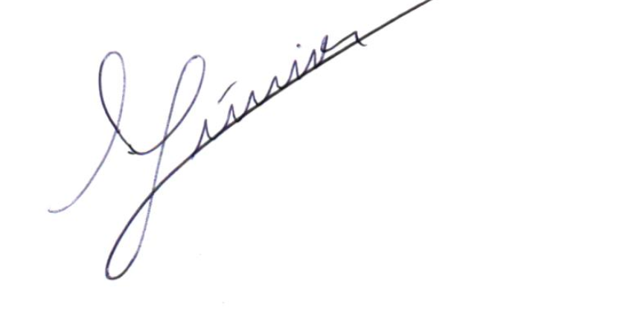

Macrei Júnior de Andrade

Vereador

Justificativa
O presente projeto tem por objeto homenagear Lindinalva dos Santos, residente do Distrito da Califórnia. Usuária da Política de Assistência Social, assídua nas atividades desenvolvidas por este Equipamento e com relevância em sua comunidade.
.
.

